**Официальное издание (бюллетень) Администрации Угловского городского поселения**

|  |  |  |
| --- | --- | --- |
| **Выходит**  **с 2016 г.** | **Учредитель газеты:**  **Совет депутатов Угловского городского поселения** | **№ 57**  **15 декабря 2022г** |

**Уважаемые жители и гости Угловского городского поселения**!

В целях информационного обеспечения граждан о деятельности органов власти, а так же развития общественного самоуправления (повышение активности и ответственности населения в разрешении вопросов территории). Администрация Угловского городского поселения приняла решение о системном выпуске периодического печатного издания - бюллетеня «Официальный вестник Угловского городского поселения». В данных публикациях Вы вправе так же участвовать: задавать вопросы, предлагать их решения, получать интересующую Вас информацию.

Контактный телефон: (8-816-57) 26-124. Приглашаем к сотрудничеству!

Глава городского поселения А.В. Стекольников

_____________________________________________________________________________

Безопасное использование печей и каминов в домах

[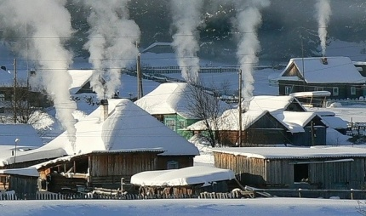](https://53.mchs.gov.ru/uploads/resize_cache/news/2020-02-12/4acb0038177d09b2d706d82dc9086dab__2000x2000.jpg)

Отопление вашего дома в холодное время года может создать пожароопасную ситуацию. Неправильная эксплуатация кирпичных и металлических печей, каминов является одной из наиболее частых причин пожаров в жилых зданиях в зимние месяцы. Чаще всего жертвами пожаров становятся дети и пожилые люди. Чтобы избежать трагедии необходимо

следовать простым правилам безопасности при использовании печей и каминов.

1. Перед началом отопительного сезона прочистить печи и дымоходы, отремонтировать и побелить известковым или глиняным раствором, чтобы можно было заметить появившиеся черные, от проходящего через них дыма, трещины.

При проверке дымоходов контролируют: наличие тяги и отсутствие засорения; плотность и обособленность их; наличие и исправность разделок, предохраняющих сгораемые конструкции; исправность и правильность расположения оголовка относительно крыши, близко расположенные деревья и сооружения для того, чтобы удостовериться, что дымоходы размещены вне зоны ветрового подпора. Ремонт и кладку печей можно доверять только лицам и организациям, получившим специальную лицензию Министерства по чрезвычайным ситуациям на проведение этих работ.

2. Печь, дымовая труба в местах соединения с деревянными чердачными или межэтажными перекрытиями должны иметь утолщения кирпичной кладки - разделку. Не нужно забывать и про утолщение стенок печи.

3. Любая печь должна иметь самостоятельный фундамент и не примыкать всей плоскостью одной из стенок к деревянным конструкциям. Нужно оставлять между ними воздушный промежуток-отступку. На деревянном полу перед топкой необходимо прибить металлический (предтопочный) лист размерами не менее 50 на 70 см.

4. Чрезвычайно опасно оставлять топящиеся печи без присмотра или на попечение малолетних детей.

5. Нельзя применять для розжига печей горючие и легковоспламеняющиеся жидкости.

6. Чтобы не допускать перекала печи рекомендуется топить ее два - три раза в день и не более чем по полтора часа.

7. За три часа до отхода ко сну топка печи должна быть прекращена.

8. Чтобы избежать образования трещин в кладке, нужно периодически прочищать дымоход от скапливающейся в нем сажи. Не реже 1 раза в три месяца привлекать печника-трубочиста очищать дымоходы от сажи.

9. Не следует сушить на печи вещи и сырые дрова.

10. Следите за тем, чтобы мебель, занавески находились не менее чем в полуметре от массива топящейся печи.

11. Ни в коем случае нельзя растапливать печь дровами, по длине не вмещающимися в топку. По поленьям огонь может перекинуться на ближайшие предметы, пол и стены.

12. С наступлением минусовых температур опасно обмерзание дымоходов, которое может привести к нарушению вентиляции жилых помещений. В зимнее время не реже одного раза в месяц необходимо осматривать оголовки дымоходов с целью предотвращения обмерзания и закупорки дымоходов. Владельцы домов (как частных, так и ведомственных, а также муниципальных) обязаны проверять дымоходы на наличие в них надлежащей тяги.

При возникновении пожара немедленно вызвать пожарную охрану по телефону «01» или с сотового телефона «112», указать, что горит и адрес.

Не выходи на тонкий лед!

[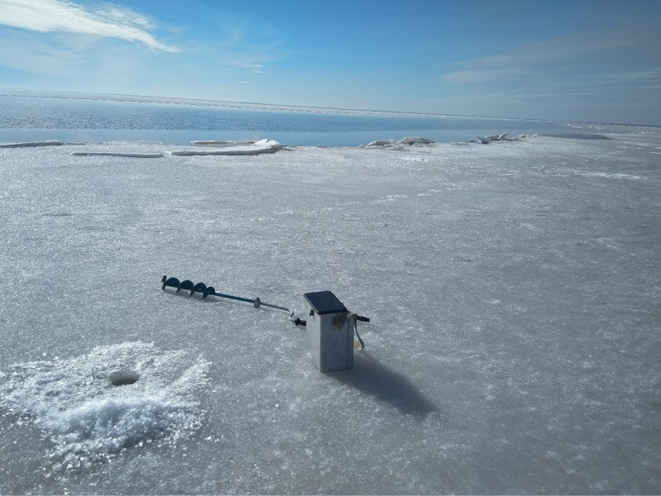](https://53.mchs.gov.ru/uploads/resize_cache/news/2020-02-07/3c854bbb459562508358c4ea3792f5d1__2000x2000.jpg)

До наступления устойчивых морозов лед на водоемах непрочен и опасен. Скрепленный вечерним или ночным холодом, он еще способен выдерживать небольшую нагрузку, но днем, быстро нагреваясь от просачивающейся через него талой воды, становится пористым и очень слабым.

Как правило, водоемы замерзают неравномерно: сначала у берега, на мелководье, в защищенных от ветра заливах, а затем уже на середине. На озерах, прудах, ставках (на всех водоемах со стоячей водой, особенно на тех, куда не впадает ни один ручеек, в которых нет русла придонной реки, подводных ключей) лед появляется раньше, чем на речках, где течение задерживает льдообразование. На одном и том же водоеме можно встретить чередование льдов, которые при одинаковой толщине обладают различной прочностью и грузоподъемностью.

Ежегодно тонкий лед становится причиной гибели людей. Как правило, среди погибших чаще всего оказываются дети и рыбаки. Избежать происшествий в период тонкого льда можно, если соблюдать правила безопасности. Одна из самых частых причин трагедий на водоёмах - алкогольное опьянение. Люди неадекватно реагируют на опасность и в случае чрезвычайной ситуации становятся беспомощными.

Выходя на лед нужно быть крайне внимательным и соблюдать меры безопасности!!!

Если Вы стали очевидцем несчастного случая на водном объекте или сами попали в аналогичную ситуацию, и существует возможность сообщить о происшествии, срочно обращайтесь за помощью с мобильного телефона в «Службу спасения» – 112.

**Основы безопасного пребывания человека на льду:**

  Безопасным для человека считается лед толщиной не менее 10 сантиметров в пресной воде и 15 см в соленой;

- В устьях рек и притоках прочность льда ослаблена. Лед непрочен в местах быстрого течения, бьющих ключей и стоковых вод, а также в районах произрастания водной растительности, вблизи деревьев и камыша.

- Если температура воздуха выше 0 градусов держится более трех дней, то прочность льда снижается на 25 %;

-Прочность льда можно определить визуально: лёд прозрачный голубого, зеленого оттенка – прочный, а прочность льда белого цвета в 2 раза меньше. Лёд, имеющий оттенки серого, матово-белого или желтого цвета является наиболее ненадежным. Такой лёд обрушивается без предупреждающего потрескивания;

- Не отпускать детей на лед (на рыбалку, катание на лыжах, коньках) без сопровождения взрослых.

**Правила поведения на льду:**

-Нельзя выходить на лед в темное время суток и при плохой видимости (туман, снегопад, дождь);

-При переходе через реку следует пользоваться организованными ледовыми переправами;

-При вынужденном переходе водоема безопаснее всего придерживаться проторенных троп или идти по уже проложенной лыжне. Но если их нет, надо перед тем, как спуститься на лед, очень внимательно осмотреться и наметить предстоящий маршрут;

- Нельзя проверять прочность льда ударом ноги. Если после первого сильного удара поленом или лыжной палкой покажется хоть немного воды, — это означает, что лед тонкий, по нему ходить нельзя. В этом случае следует немедленно отойти по своему же следу к берегу, скользящими шагами, не отрывая ног ото льда и расставив их на ширину плеч, чтобы нагрузка распределялась на большую площадь. Точно так же поступают при предостерегающем потрескивании льда и образовании в нем трещин;

 -Оказавшись на тонком, потрескивающем льду, следует осторожно повернуть обратно и скользящими шагами возвращаться по пройденному пути к берегу;

- На замерзший водоем необходимо брать с собой прочный шнур длиной 20 — 25 метров с большой глухой петлей на конце и грузом. Груз поможет забросить шнур к провалившемуся в воду товарищу, петля нужна для того, чтобы пострадавший мог надежнее держаться, продев ее под мышки;

- При переходе водоема группой необходимо соблюдать расстояние друг от друга (5–6 м).

- Замерзшую реку (озеро) лучше переходить на лыжах, при этом крепления лыж нужно расстегнуть, чтобы при необходимости быстро их сбросить; лыжные палки держать в руках, не накидывая петли на кисти рук, чтобы в случае опасности сразу их отбросить;

-Особенно осторожным нужно быть в местах, покрытых толстым слоем снега, в местах быстрого течения и выхода родников, вблизи выступающих над поверхностью кустов, осоки, травы, в местах впадения в водоемы ручьев, сброса вод промышленных предприятий;

- Если есть рюкзак, повесить его на одно плечо, что позволит легко освободиться от груза в случае, если лед провалится;

- При рыбной ловле по льду не рекомендуется делать лунки на расстоянии 5-6 метров одна от другой. Чтобы избежать беды, у рыбака должны быть спасательный жилет или нагрудник, а также веревка – 15-20 м длиной с петлей на одном конце и грузом 400-500 г на другом;

-Надо знать, что человек, попавший в ледяную воду, может окоченеть через 10-15 минут, а через 20 минут потерять сознание. Поэтому жизнь пострадавшего зависит от сообразительности и быстроты действия спасателей;

**ЗАПРЕЩАЕТСЯ:**

выходить на лед в состоянии алкогольного опьянения, прыгать и бегать по льду, собираться большим количеством людей в одной точке, выходить на тонкий лед, который образовался на реках с быстрым течением.

Что делать, если Вы провалились под лед?

-Не паниковать, не делать резких движений, стабилизировать дыхание;

- Широко раскинуть руки в стороны и постараться зацепиться за кромку льда, чтобы не погрузиться с головой;

-По возможности перебраться к тому краю полыньи, где течение не увлечет Вас под лед;

- Попытаться осторожно, не обламывая кромку, без резких движений, наползая грудью лечь на край льда, забросить на него одну, а затем и другую ноги. Если лед выдержал, медленно, откатится от кромки и ползти к берегу.

- Передвигаться нужно в ту сторону, откуда пришли, ведь там лед уже проверен на прочность.

Оказание помощи пострадавшему, провалившемуся под лед:

Ø Вооружиться любой длинной палкой, доской, шестом или веревкой. Можно связать воедино шарфы, ремни или одежду;

- Подползать к полынье очень осторожно, широко раскинув руки;

- Сообщить пострадавшему криком, что идете ему на помощь, это придаст ему силы, уверенность;

-Если Вы не один, то, лечь на лед и двигаться друг за другом;

- Подложить под себя лыжи, фанеру или доску, чтобы увеличить площадь опоры и ползти на них;

- За 3–4 метра протянуть пострадавшему шест, доску, кинуть веревку или шарф или любое другое подручное средство.

- Подавать пострадавшему руку небезопасно, так как, приближаясь к полынье, вы увеличите нагрузку на лед и не только не поможете, но и сами рискуете провалиться;

- Осторожно вытащить пострадавшего на лед, и вместе с ним ползком выбираться из опасной зоны;

- Доставить пострадавшего в теплое (отапливаемое) помещение. Оказать ему помощь: снять и отжать всю одежду, по возможности переодеть в сухую одежду и укутать полиэтиленом (возникнет эффект парника);

- Вызвать скорую помощь – 112.

Оказание первой медицинской помощи пострадавшему:

- При попадании жидкости в дыхательные пути, пострадавшему необходимо очистить полость рта, уложить его животом на колено так, чтобы голова свисала к земле и, энергично нажимая на грудь и спину, удалить воду из желудка и легких;

- Приступить к выполнению искусственного дыхания;

-Немедленно вызвать скорую медицинскую помощь;

Время безопасного пребывания человека в воде:

- При температуре воды 24° С время безопасного пребывания: 7-9 часов;

- При температуре воды 5-15° С - от 3,5 часов до 4,5 часов;

- Температура воды 2-3 ° С становится не безопасной для человека через 10-15 мин;

- При температуре воды минус 2° С окоченение может наступить через 5-8 мин.

О безопасности при сильном ветре

[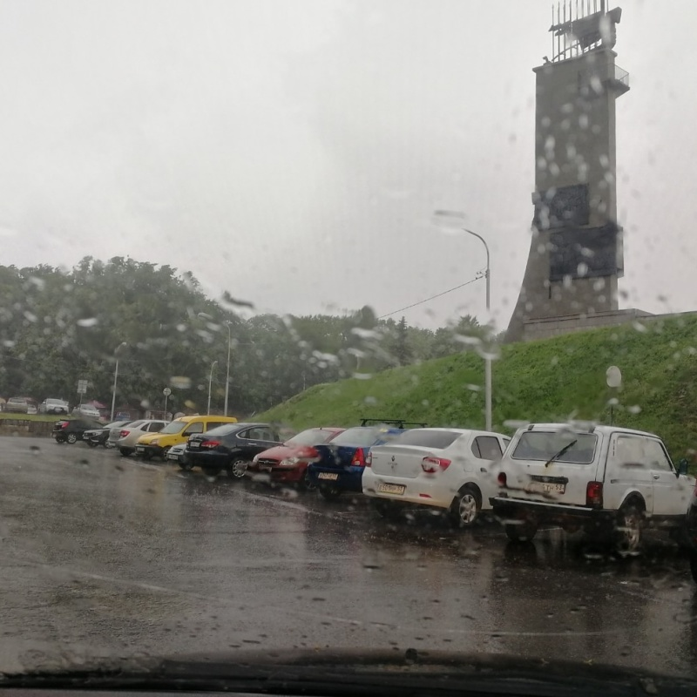](https://53.mchs.gov.ru/uploads/resize_cache/news/2020-02-03/77e7c802ff9eb6754b3705b87e5f6cb5__2000x2000.jpg)

ГУ МЧС России по Новгородской области напоминает: сильный ветер может быть очень опасным. Соблюдайте меры осторожности!

- Постарайтесь не отпускать на улицу детей и, по возможности, не выходить самим. Если  возникла такая необходимость, сообщите родным или соседям, куда вы идете и когда вернетесь.

- Дома закройте окна, двери, чердачные люки и вентиляционные отверстия, уберите с балконов и подоконников вещи, которые могут быть захвачены воздушным потоком.

- Подготовьте аварийное освещение — фонари, свечи. Не пользуйтесь лифтами: электросеть могут внезапно выключить.

 - На улице обходите шаткие строения, избегайте нахождения вблизи деревьев, сооружений  повышенного риска — мостов, эстакад, трубопроводов, линий электропередач, потенциально опасных промышленных объектов.

- Не оставляйте автомобили возле деревьев, вблизи зданий и сооружений

- Если сильный ветер застал Вас на  улице, рекомендуем укрыться в подземных переходах или подъездах зданий. Не стоит прятаться от сильного ветра около стен домов, так как с крыш возможно падение шифера и других кровельных  материалов. Ни в коем случае не пытайтесь прятаться за остановками общественного транспорта, рекламными щитами, недостроенными зданиями, под деревьями.

- Опасно при сильном ветре стоять под линией электропередач и подходить к оборвавшимся электропроводам.

- При скачках напряжения электрической сети в квартире немедленно обесточьте все  электробытовые приборы, выдерните вилки из розеток, чтобы во время Вашего отсутствия при внезапном включении электричества не произошел пожар.

**ЗАКЛЮЧЕНИЕ**

**О РЕЗУЛЬТАТАХ**

**ПУБЛИЧНЫХ СЛУШАНИЙ ПО**

**Схеме расположения земельного участка или земельных участков на кадастровом плане территории кадастрового квартала 53:12:0203017, расположенного по адресу: Новгородская область, Окуловский муниципальный район Угловское городское поселение**

**от « 14 » декабря 2020 г. п.Угловка**

1.Общие сведения о проекте, представленном на общественных обсуждениях (публичных слушаниях):

Предоставление разрешения на условно разрешенный вид использования «среднеэтажная жилая застройка» земельного участка, расположенного на кадастровой карте территории в кадастровом квартале с кадастровым номером 53:12:0203017:ЗУ1 по адресу: Российская Федерация, Новгородская область, Окуловский муниципальный район, Угловское городское поселение, рп. Угловка, площадью 1675 кв.м., территориальная зона ОД (общественно – деловая зона), категория земель – земли населенных пунктов; утверждение «Схемы расположения земельного участка или земельных участков на кадастровом плане территории кадастрового квартала 53:12:0203017, расположенного по адресу: Новгородская область, Окуловский муниципальный район Угловское городское поселение».

2. Организатор общественных обсуждений (публичных слушаний)

Администрация Угловского городского поселения.

3. Количество участников публичных слушаний :

участники собрания - 10 человек;

4. Правовой акт о назначении общественных обсуждений (публичных слушаний) (реквизиты акта)

Постановление Администрации Угловского городского поселения от 31.10.2022г. №598 (О назначении публичных слушаний).

5. Срок проведения публичных слушаний

с 10 ноября по 15 декабря 2022 года

6. Формы оповещения о проведении общественных обсуждений (публичных слушаний) (название, номер, дата печатных изданий, официальных сайтов, др. формы)

на официальном сайте Администрации Угловского городского поселения опубликованы 31.10.2022 Оповещение о проведении общественных обсуждений (публичных слушаний) и Постановление «О назначении публичных слушаний» от 31.10.2020г № 598 в Разделах : «Объявления» , «Документы-Постановления», «Публичные слушания», «Градостроительная деятельность - Публичные слушания», в Бюллетене «Официальный вестник Угловского городского поселения» от 03.11.2020г. №50, размещены объявления на стендах по адресам: п.Угловка, ул.Центральная, д.9, фойе Администрации Угловского городского поселения; рп.Угловка, ул.Центральная, д.12а; ул.Центральная, д.5; ул.Центральная, д.14а; ул.Центральная, д.19; ул.Советская, д.17, ул.Советская, д.16.

7. Сведения о проведении экспозиции по материалам (где и когда проведена)

Для ознакомления населения с проектом: предоставления разрешения на условно разрешенный вид использования «среднеэтажная жилая застройка» земельного участка, расположенного на кадастровой карте территории в кадастровом квартале с кадастровым номером 53:12:0203017:ЗУ1 по адресу: Российская Федерация, Новгородская область, Окуловский муниципальный район, Угловское городское поселение, рп. Угловка, площадью 1675 кв.м., территориальная зона ОД (общественно – деловая зона), категория земель – земли населенных пунктов; утверждением «Схемы расположения земельного участка или земельных участков на кадастровом плане территории кадастрового квартала 53:12:0203017, расположенного по адресу: Новгородская область, Окуловский муниципальный район Угловское городское поселение» организована экспозиция демонстрационных материалов в фойе Администрации Угловского городского поселения по адресу: п.Угловка, ул.Центральная, д.9 В состав экспозиции включены:

- схема земельных участков.

8. Сведения о проведении собрания участников общественных обсуждений (публичных слушаний) (где и когда проведено, состав и количество участников, количество предложений и замечаний, представленных участниками в ходе собрания)

Слушания проведены 12 декабря 2020 в 17-00час. по адресу: п.Угловка,

ул.Центральная, д.9. Присутствовали члены Комиссии по землепользованию и застройки Угловского городского поселения, жители р.п.Угловка – 10 человек. Письменных предложений и замечаний до проведения публичных слушаний и во время публичных слушаний не поступало.

(предложения и замечания участников публичных слушаний, количество, выводы ( учтено/учтено частично/отклонено).

9. Сведения о протоколе общественных обсуждений (публичных слушаний) (реквизиты)

Протокол от 13.12.2022г.

10.Выводы и рекомендации общественных обсуждений (публичных слушаний) по проекту:

1.Публичные слушания по вопросу предоставления разрешения на условно разрешенный вид использования «среднеэтажная жилая застройка» земельного участка, расположенного на кадастровой карте территории в кадастровом квартале с кадастровым номером 53:12:0203017:ЗУ1 по адресу: Российская Федерация, Новгородская область, Окуловский муниципальный район, Угловское городское поселение, рп. Угловка, площадью 1675 кв.м., территориальная зона ОД (общественно – деловая зона), категория земель – земли населенных пунктов и утверждения «Схемы расположения земельного участка или земельных участков на кадастровом плане территории кадастрового квартала 53:12:0203017, расположенного по адресу: Новгородская область, Окуловский муниципальный район Угловское городское поселение», считать состоявшимися.

2. Одобрить проект предоставления разрешения на условно разрешенный вид использования «среднеэтажная жилая застройка» земельного участка, расположенного на кадастровой карте территории в кадастровом квартале с кадастровым номером 53:12:0203017:ЗУ1 по адресу: Российская Федерация, Новгородская область, Окуловский муниципальный район, Угловское городское поселение, рп. Угловка, площадью 1675 кв.м., территориальная зона ОД (общественно – деловая зона), категория земель – земли населенных пунктов.

3. Утвердить «Схему расположения земельного участка или земельных участков на кадастровом плане территории кадастрового квартала 53:12:0203017, расположенного по адресу: Новгородская область, Окуловский муниципальный район Угловское городское поселение».

3. Опубликовать настоящее заключение в бюллетене «Официальный вестник Угловского городского поселения» и разместить на официальном сайте муниципального образования

4.Опубликовать настоящее заключение в бюллетене «Официальный вестник Угловского городского поселения» и разместить на официальном сайте муниципального образования в информационно-телекоммуникационной сети Интернет.

Председатель публичных слушаний

Глава Угловского городского поселения А.В.Стекольников

(должность, Ф.И.О., подпись, дата)

**Российская Федерация**

**Администрация Угловского городского поселения**

**Окуловского муниципального района Новгородской области**

**ПОСТАНОВЛЕНИЕ**

от 14.12.2022 № 666

р.п. Угловка

**Об утверждении Положения о порядке подготовки, утверждения местных нормативов градостроительного проектирования Угловского городского поселения и внесения изменений в них**

В соответствии с Градостроительным кодексом Российской Федерации, Федеральным законом от 06 октября 2003 года №131-ФЗ «Об общих принципах организации местного самоуправления в Российской Федерации», в целях обеспечения благоприятных условий жизнедеятельности человека, в том числе объектами социального и коммунально-бытового назначения, объектами инженерной инфраструктуры, доступности таких объектов для населения, Администрация Угловского городского поселения

**ПОСТАНОВЛЯЕТ:**

1. Утвердить прилагаемое Положение о порядке подготовки, утверждения местных нормативов градостроительного проектирования Угловского городского поселения и внесения изменений в них.

2. Отменить постановление Администрации Угловского городского поселения от 29.09.2016 №455 «Об утверждении Положения о составе, порядке подготовки и утверждения местных нормативов градостроительного проектирования Угловского городского поселения».

3. Опубликовать настоящее постановление в бюллетене «Официальный вестник» Угловского городского поселения» и разместить на официальном сайте муниципального образования в информационно-телекоммуникационной сети «Интернет».

**Глава Угловского городского поселения А.В.Стекольников**

УТВЕРЖДЕНО

постановлением Администрации

Угловского городского поселения от 14.12.2022 № 666

**ПОЛОЖЕНИЕ**

**о порядке подготовки, утверждения местных нормативов градостроительного проектирования Угловского городского поселения и внесения изменений в них**

**Глава 1.ОБЩИЕ ПОЛОЖЕНИЯ**

1.1.Настоящее Положение разработано в соответствии с Градостроительным кодексом Российской Федерации и регулирует отношения, возникшие при разработке, принятии, применении и исполнении обязательных требований при разработке местных нормативов градостроительного проектирования.

1.2. Местные нормативы градостроительного проектирования Угловского городского поселения - совокупность установленных в целях обеспечения благоприятных условий жизнедеятельности человека расчетных показателей минимально допустимого уровня обеспеченности объектами, предусмотренными частью 4 статьи 29.2 Градостроительного кодекса Российской Федерации, Угловского городского поселения и расчетных показателей максимально допустимого уровня территориальной доступности таких объектов для населения Угловского городского поселения.

**Глава 2. СОДЕРЖАНИЕ НОРМАТИВОВ ГРАДОСТРОИТЕЛЬНОГО**

**ПРОЕКТИРОВАНИЯ**

2.1. Местные нормативы градостроительного проектирования Угловского городского поселения включают в себя:

1) основную часть, устанавливающую расчетные показатели, предусмотренные статьей 29.2 Градостроительного кодекса Российской Федерации;

2) материалы по обоснованию расчетных показателей, содержащихся в основной части нормативов градостроительного проектирования;

3) правила и область применения расчетных показателей, содержащихся в основной части нормативов градостроительного проектирования.

2.2. Местные нормативы градостроительного проектирования Угловского городского поселения, содержащие минимальные расчетные показатели обеспечения благоприятных условий жизнедеятельности человека, не могут быть ниже, чем расчетные показатели обеспечения благоприятных условий жизнедеятельности человека, содержащиеся в региональных нормативах градостроительного проектирования.

2.3. Подготовка местных нормативов градостроительного проектирования Угловского городского поселения осуществляется с учетом:

1) социально-демографического состава и плотности населения на территории Угловского городского поселения;

2) стратегии социально-экономического развития Угловского городского поселения и плана мероприятий по ее реализации;

3) предложений органов местного самоуправления и заинтересованных лиц.

2.4. Расчетные показатели минимально допустимого уровня обеспеченности объектами местного значения Угловского городского поселения и расчетные показатели максимально допустимого уровня территориальной доступности таких объектов для населения Угловского городского поселения могут быть утверждены в отношении одного или нескольких видов объектов, предусмотренных [частью](consultantplus://offline/ref=49FED28A3BCA8B86BE0CAC1D4966DCC89E40FEF89F4DBD1B127A13B3496CB0B8232FB8E019C70A00C9DD408E39B33AC05E7B71C1FA8D2E62Q7MBH) 4 статьи [29.2](consultantplus://offline/ref=49FED28A3BCA8B86BE0CAC1D4966DCC89E40FEF89F4DBD1B127A13B3496CB0B8232FB8E019C70A00C8DD408E39B33AC05E7B71C1FA8D2E62Q7MBH) Градостроительного кодекса Российской Федерации.

**Глава 3. ПОРЯДОК ПОДГОТОВКИ И УТВЕРЖДЕНИЯ**

**МЕСТНЫХ НОРМАТИВОВ**

3.1. Решения о подготовке проекта местных нормативов градостроительного проектирования Угловского городского поселения принимаются Администрацией Угловского городского поселения в форме постановления Администрации Угловского городского поселения (далее – Администрация поселения).

3.2. В постановлении Администрации поселения о подготовке проекта местных нормативов градостроительного проектирования Угловского городского поселения указывается наименование местных нормативов, определяется уполномоченное лицо Администрации Угловского городского поселения, ответственное за их подготовку, устанавливаются сроки подготовки, в том числе вопрос о привлечении иного лица для подготовки проекта.

3.3. Подготовка проекта местных нормативов градостроительного проектирования Угловского городского поселения осуществляется Администрацией Угловского городского поселения самостоятельно либо привлекаемым ею на основании муниципального контракта, заключенного в соответствии с Федеральным [законом](consultantplus://offline/ref=9B2EC41E2A9101782EAB072BA27B74D48DB470B20A989AFEB10AEE7C3Do6VFO) от 5 апреля 2013 года N 44-ФЗ "О контрактной системе в сфере закупок товаров, работ, услуг для обеспечения государственных и муниципальных нужд", иным лицом.

3.4. Разработанный проект местных нормативов градостроительного проектирования Угловского городского поселения подлежит размещению на официальном сайте муниципального образования «Угловское городское поселение» в информационно-телекоммуникационной сети «Интернет» и опубликованию в порядке, установленном для официального опубликования муниципальных правовых актов, иной официальной информации, не менее чем за два месяца до их утверждения.

3.5. Лицо, подготовившее проект местных нормативов градостроительного проектирования Угловского городского поселения в срок, который установлен в постановлении Администрации поселения, направляет проект Главе Угловского городского поселения на рассмотрение.

3.6. Глава Угловского городского поселения принимает решение о направлении проекта местных нормативов градостроительного проектирования Угловского городского поселения на утверждение в Совет депутатов Угловского городского поселения или об отклонении проекта местных нормативов градостроительного проектирования и направлении его на доработку с указанием даты его повторного представления.

3.7. Утвержденные местные нормативы градостроительного проектирования Угловского городского поселения подлежат размещению в федеральной государственной информационной системе территориального планирования в срок, не превышающий пяти дней со дня их утверждения.

3.8. Внесение изменений в местные нормативы градостроительного проектирования Угловского городского поселения осуществляется в порядке, предусмотренном настоящим Положением, с учетом положений Градостроительного кодекса Российской Федерации.

3.9. Подготовка нормативов градостроительного проектирования Угловского городского поселения осуществляется за счет средств Угловского городского поселения.

|  |  |  |
| --- | --- | --- |
| **информационное сообщение** |  |  |

Администрация Угловского городского поселения информирует о возможности предоставления земельного участка:

1. местоположение: Российская Федерация, Новгородская область, Окуловский муниципальный район, Угловское городское поселение, земельный участок 54498;

категория земель: земли сельскохозяйственного назначения;

кадастровый номер: 53:12:1044002:148;

площадью 54498 кв.м.;

разрешенное использование: сельскохозяйственное использование;

на праве: аренда сроком на 10 лет.

Граждане, заинтересованные в предоставлении земельного участка для сельскохозяйственного использования вправе в течение тридцати дней соответственно со дня опубликования и размещения извещения подать заявления о намерении участвовать в аукционе по продаже права на заключение договора аренды земельного участка.

Заявления принимаются:

- в Администрации Угловского городского поселения, по адресу: Новгородская область, Окуловский район, р.п. Угловка, ул. Центральная, д.9;

- через МФЦ по адресу: г. Окуловка, ул. Уральская, д. 21;

- направление заявления в форме электронного документа с использованием информационно-телекоммуникационной сети Интернет: **admugl@yandex.ru**

Дата и время начала приема заявок: 16.12.2022 г.с 08.30 часов.

Дата и время окончания приема заявок: 14.01.2023 г. (включительно) до 17.30 часов.

Адрес и время приема граждан для ознакомления со схемой расположения земельного участка: Новгородская область, Окуловский район, р.п. Угловка, ул. Центральная, д.9, с 08.30 до 17.30 по рабочим дням.

**Глава Угловского городского поселения А.В. Стекольников**

|  |  |  |  |
| --- | --- | --- | --- |
| Адрес редакции издателя:  174449, Новгородская область  Окуловского район, р.п. Угловка, ул. Центральная, д. 9 | E-mail:admugl@yandex.ru  Интернет-сайт:  [www.uglovkaadm.ru](http://www.uglovkaadm.ru)  Главный редактор:  А.В. Стекольников | Тираж: 4 экземпляра  Отпечатано в Администрации Угловского городского поселения | Бюллетень распространяется на безвозмездной основе |